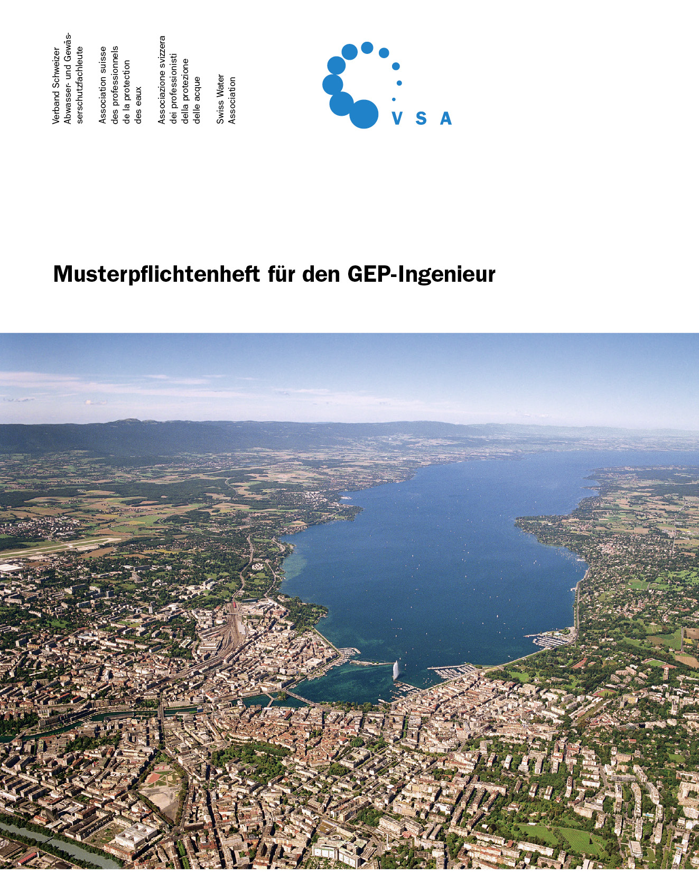

Version 1.0 vom Juni 2010
mit aktualisierten Referenzen und Verweisen vom Dezember 2020

Inhaltsverzeichnis:
1 Einleitung 2
1.1 Gebietsübersicht 4
2 Umsetzung des regionalen Datenbewirtschaftungskonzepts 6
3 Anlagenkataster 8
4 Zustand, Sanierung und Unterhalt 10
5 Gewässer 13
6 Fremdwasser 16
7 Gefahrenvorsorge 18
8 Finanzierung 20
9 Abwasserentsorgung im ländlichen Raum 22
10 Entwässerungskonzept 24
10.1 IST-Zustandsberechnung 25
10.2 Entwicklung des Berechnungsmodells, Prognosezustand 26
10.3 Variantenuntersuchung 26
10.4 Untersuchung spezifischer Fragen 27
10.5 Wahl des zukünftigen Entwässerungskonzeptes 28
10.6 Leitungsnetz und Sonderbauwerke (Hydraulik) 28
10.7 Wärmenutzung aus Abwasser 30
10.8 Daten Entwässerungskonzept 30
11 Massnahmenplan 32
12 Anhang 34
12.1 Gesetzliche Grundlagen und Richtlinien 34
12.2 Inventar der vorhandenen Unterlagen 35
13 Beilagen 37
13.1 Beilage 1: Anleitung zur Beurteilung der Auswirkungen der Siedlungsentwässerung auf die Gewässer 37
13.2 Beilage 2: Gewässerbegehung 39
13.3 Beilage 3: Relevanzmatrix 40
13.4 Beilage 4: Erfolgskontrolle 42
13.5 Beilage 5: Entwässerungskonzept: Leistungsbeschrieb Langzeitsimulationen 47
13.6 Beilage 6: Entwässerungskonzept: Festlegen der Regendaten (Regenreihe, Regenserie) 48
13.7 Beilage 7: Entwässerungskonzept: Modellkalibrierung und –verifikation aufgrund von Mess- und Betriebsdaten 49
13.8 Beilage 8: Entwässerungskonzept: Berechnung des IST- Zustandes und Auswertung der Resultate 50
13.9 Beilage 9: Entwässerungskonzept: Vergleich des Entlastungsverhaltens mit den Mindestanforderungen nach STORM 51

Einleitung
Das vorliegende Musterpflichtenheft für den GEP-Ingenieur beschreibt die Aufgaben und Leistungen des Planers in den einzelnen Teilprojekten. Es wird empfohlen, das Pflichtenheft durch die Gesamtleitung im ARA-Einzugsgebiet spezifisch zu erstellen. Durch die Gesamtleitung werden für die einzelnen Teilprojekte die notwendigen Grundlagen zusammengetragen und dem GEP-Ingenieur mit dem Pflichtenheft zur Verfügung gestellt. Die Koordination zwischen verschiedenen Trägerschaften innerhalb eines ARA-Einzugsgebietes erfolgt durch die Gesamtleitung.
Die Teilprojekte können durch verschiedene GEP-Ingenieure erarbeitet werden.

Bisher wurde der GEP in die Phasen Projektgrundlagen (mit den Zustandsberichten), Entwässerungskonzept und Vorprojekte gegliedert.

Neu sind die thematisch verwandten Zustandsberichte und Vorprojekte in Teilprojekten gegliedert. Die Bearbeitungstiefe der aus den Teilprojekten resultierenden Massnahmen geht bis zur Stufe der Machbarkeitsstudie. Das Entwässerungskonzept wird ebenfalls zu einem Teilprojekt; darin integriert ist auch das Thema Wärmenutzung aus Abwasser. Die Teilprojekte lassen sich weitgehend unabhängig voneinander nachführen. Sie erleichtern damit die bereits in der GEP-Richtlinie von 1989 angestrebte Umsetzung einer rollenden Entwässerungsplanung.

Generell ist die Nachführung der Teilprojekte so zu steuern, dass der Gesamtüberblick jederzeit in genügendem Masse vorliegt.

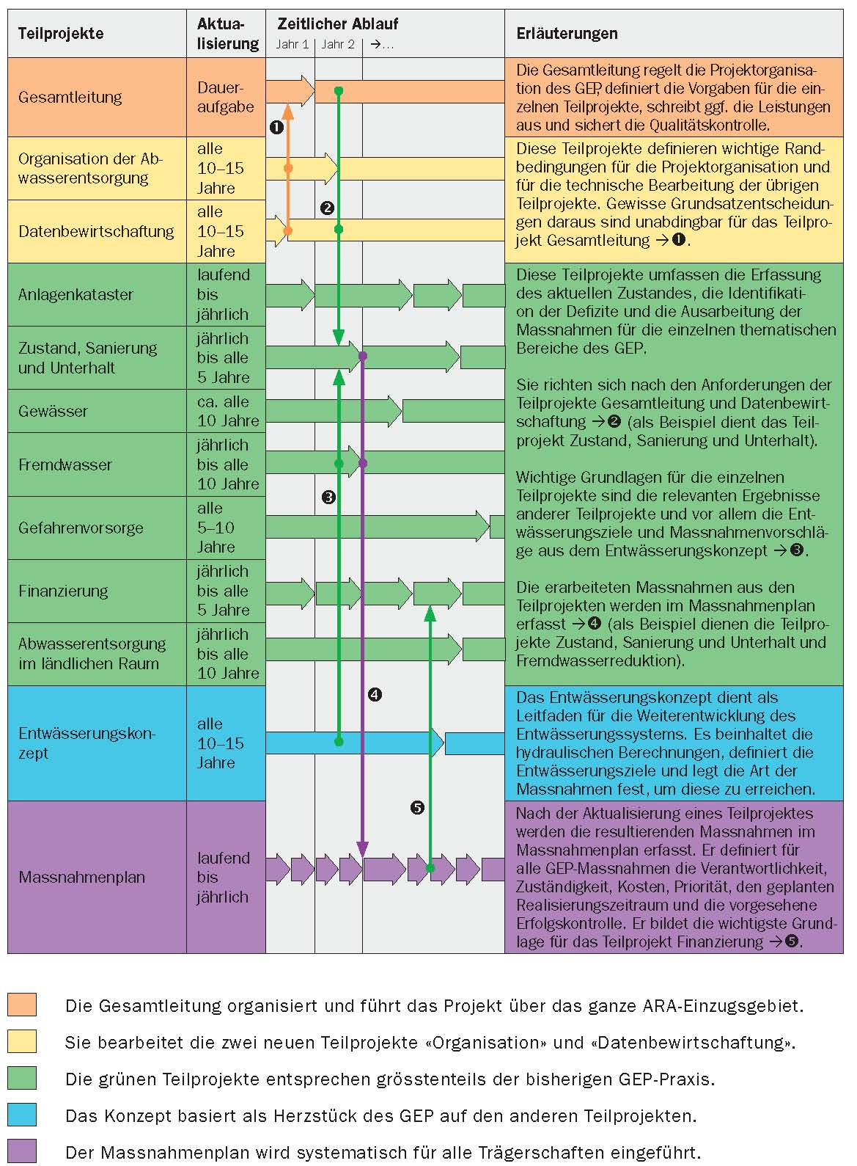

Die kleinste funktionale Einheit der Siedlungsentwässerung ist das ARA-Einzugsgebiet. Gewisse Fragen sind deshalb nur auf dieser Ebene, und nicht auf Stufe der Gemeinde zu behandeln. Andere Fragen werden am besten auf der Ebene des Betreibers, beziehungsweise des Eigentümers der betroffenen Abwasseranlagen behandelt: Gemeinde für kommunale Anlagen, beziehungsweise Verband für die Verbandsanlagen.

Für die Wahl der Planungsebene der einzelnen Teilprojekte gilt es im Prinzip zwei Fälle zu unterscheiden:

Fall 1: Das ARA-Einzugsgebiet umfasst eine einzige Trägerschaft: eine Gemeinde, oder mehrere Gemeinden, die aber ihre Abwasseranlagen an eine einzige Trägerschaft abgetreten haben (zum Beispiel einen Gemeindeverband), welche alle Anlagen besitzt und betreibt.
Fall 2: Das ARA-Einzugsgebiet umfasst mehrere Gemeinden, welche die Abwasseranlagen auf ihrem Gebiet besitzen und betreiben, sowie eine regionale Trägerschaft (etwa einen Gemeindeverband), welche die interkommunalen Abwasseranlagen besitzt und betreibt.

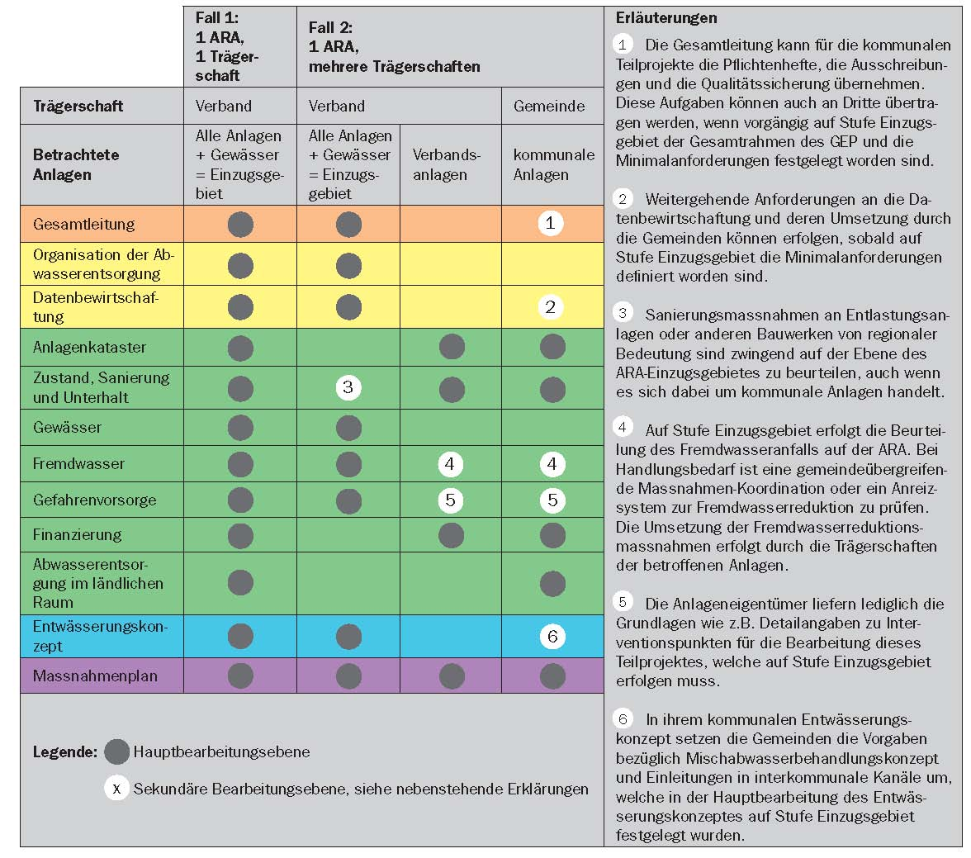

Gebietsübersicht
Das vorliegende Pflichtenheft für den GEP-Ingenieur umfasst:

- Einzugsgebiet der Gemeinde(n):

- …………….
- …………….
- …………….
- …………….
- …………….

- Folgende Trägerschaft(en):
- …………….
- …………….
- …………….

Umsetzung des regionalen Datenbewirtschaftungskonzepts
Ziel

Koordinierte Datenbewirtschaftung mit klar definierten Vorgaben im gesamten ARA-Einzugsgebiet.

Begründung

Der Hauptteil der GEP-Kosten steckt in der Datenerhebung. Um diese Investition nachhaltig nutzen zu können, müssen die erhobenen Daten jederzeit für den GEP und für andere Planungen verwendbar sein.

In der Umsetzung des regionalen Datenbewirtschaftungskonzepts überführt der GEP-Ingenieur bestehende Daten der Generellen Entwässerungsplanung ins Datenbewirtschaftungssystem gemäss den Vorgaben des Datenbewirtschaftungskonzepts im ARA-Einzugsgebiet.

Grundlagen Gesamtleitung

Das Datenbewirtschaftungskonzept im ARA-Einzugsgebiet ist beizulegen.

Leistungen Offertsteller

Nicht erforderliche Leistungen sind zu streichen, fehlende Leistungen zu ergänzen.

- Überführung vorhandener Daten der Generellen Entwässerungsplanung in ein datenbankbasiertes System gemäss dem Datenbewirtschaftungskonzept. Beschreibung der Daten für jedes Attribut gemäss VSA-DSS:
- Attributbezeichnung gemäss VSA-DSS: …..
- heutiges Datenformat: Art: …..
- Datenumfang: Menge/Stück: …..

- Überführung aller Angaben der Sonderbauwerke gemäss dem Datenbewirtschaftungskonzept
- …. Stück Hochwasserentlastungen
- …. Stück Regenbecken
- …. Stück Speicherkanäle
- …. Stück Pumpwerke
- …. Stück Versickerungsanlagen
- …. Stück Retentionsanlagen
- …. Stück Spezialbauwerke: Art: …..
- …. Stück Spezialbauwerke: Art: …..

- Überführung aller geforderten Kennzahlen gemäss dem Datenbewirtschaftungskonzept

- Dokumentation von Messeinrichtungen mit Angaben zur Kalibrations- und überprüfender Vergleichsmessungshäufigkeit
- Messstelle …..: Art: …..
- Messstelle …..: Art: …..

Hilfsmittel

- Datenbewirtschaftungskonzept im ARA-Einzugsgebiet
- Datenstruktur Siedlungsentwässerung (VSA - DSS), siehe geschützter Bereich „Wiki GEP-Datenmanagement“ unter http://dss.vsa.ch
- Wegleitung Daten der Siedlungsentwässerung, siehe geschützter Bereich „Wiki GEP-Datenmanagement“ unter http://dss.vsa.ch
- GEP-Datachecker, siehe geschützter Bereich „Wiki GEP-Datenmanagement“ unter http://dss.vsa.ch
- Webseite VSA-DSS: http://dss.vsa.ch
- ….

Abzugebende Unterlagen

- Geprüfte Daten gemäss vorgegebener Datenstruktur
- ….

Anlagenkataster
Ziel

Genaue und vollständige Kenntnis über sämtliche Abwasseranlagen.

Begründung

Damit die Vollzugsbehörde ihre Aufgaben wahrnehmen kann, müssen Lage, Eigenschaften, Wert und Eigentumsverhältnisse aller öffentlichen und privaten Abwasseranlagen (inklusive der Versickerungsanlagen) bekannt sein.

Der Anlagekataster ist dementsprechend zu ergänzen und periodisch zu aktualisieren.

Grundlagen Gesamtleitung

Zusammenfassung der Abklärungen der Gesamtleitung. Wird durch die Gesamtleitung erstellt. Die notwendigen Informationen aus dem Datenbewirtschaftungskonzept sind beizulegen.

Leistungen Offertsteller

Nicht erforderliche Leistungen sind zu streichen, fehlende zu ergänzen.

Zur Abschätzung seines Aufwands muss der GEP-Ingenieur die zu erfassenden Attribute gemäss dem Datenbewirtschaftungskonzept zwingend beachten.

- Übernahme der Grundlagedaten

- Festlegung des Nummerierungskonzepts

- Erfassung von Leitungen ab bestehendem Plan:
- …. m öffentliche Mischabwasserleitungen, davon …. m sekundäre Leitungen
- …. m öffentliche Schmutzabwasserleitungen, davon …. m sekundäre Leitungen
- …. m öffentliche Regenabwasserleitungen, davon …. m sekundäre Leitungen
- …. m private Mischabwasserleitungen, davon …. m sekundäre Leitungen
- …. m private Schmutzabwasserleitungen, davon …. m sekundäre Leitungen
- …. m private Regenabwasserleitungen, davon …. m sekundäre Leitungen

- Erfassung von Kontrollschächten ab bestehendem Plan:
- …. Stück öffentliche Kontrollschächte Mischabwasser, davon …. Stück sekundäre Schächte‬‬‬‬‬‬‬‬‬‬‬‬‬‬
- …. Stück öffentliche Kontrollschächte Schmutzabwasser, davon …. Stück sekundäre Schächte
- …. Stück öffentliche Kontrollschächte Regenabwasser, davon …. Stück sekundäre Schächte
- …. Stück öffentliche Einlaufschächte, Schlammsammler, davon …. Stück sekundäre Schächte
- …. Stück private Kontrollschächte Mischabwasser, davon …. Stück sekundäre Schächte
- …. Stück private Kontrollschächte Schmutzabwasser, davon …. Stück sekundäre Schächte
- …. Stück private Kontrollschächte Regenabwasser, davon …. Stück sekundäre Schächte
- …. Stück private Einlaufschächte, Schlammsammler, davon …. Stück sekundäre Schächte

- Erfassung Lage und Attribute von Leitungen, Aufnahme vor Ort:
- …. m öffentliche Leitungen, davon …. m sekundäre Leitungen
- …. m private Leitungen, davon …. m sekundäre Leitungen

- Erfassung Lage und Attribute von Kontroll- und Einlaufschächten, Aufnahme vor Ort:
- …. Stück öffentliche Schachtbauwerke, davon …. Stück sekundäre Schächte‬‬‬‬‬‬‬‬‬‬‬‬‬‬
- …. Stück private Schachtbauwerke, davon …. Stück sekundäre Schächte

- Erfassung von privaten Grundstückanschlussleitungen (Umfang gemäss Konzept Anlagekataster)
- …. Anzahl Liegenschaften

- Erfassung von Sonderbauwerken ab bestehendem Plan:
- …. Stück Hochwasserentlastungen
- …. Stück Regenbecken
- …. Stück Pumpwerke
- …. Stück Versickerungsanlagen
- …. Stück übrige Sonderbauwerke: Art: ….

- Erfassung von Sonderbauwerken, Aufnahme vor Ort:
- …. Stück Hochwasserentlastungen
- …. Stück Regenbecken
- …. Stück Pumpwerke
- …. Stück Versickerungsanlagen
- …. Stück übrige Sonderbauwerke: Art: ….

- Erfassung folgender Attribute gemäss dem Datenbewirtschaftungskonzept:
- ….
- ….

Hilfsmittel

- Wegleitung Daten der Siedlungsentwässerung, siehe geschützter Bereich „Wiki GEP-Datenmanagement“ unter http://dss.vsa.ch
- Datenstruktur Siedlungsentwässerung (VSA - DSS), siehe geschützter Bereich „Wiki GEP-Datenmanagement“ unter http://dss.vsa.ch
- GEP-Datachecker, siehe geschützter Bereich „Wiki GEP-Datenmanagement“ unter http://dss.vsa.ch
- ….

Abzugebende Unterlagen

- Übersichtplan 1:………
- Werkpläne 1:………
- Daten als Transferdatei VSA-DSS und allenfalls VSA-KEK
- Prüfbericht der Daten

Zustand, Sanierung und Unterhalt
Ziel

Jederzeit funktionstüchtige Abwasseranlagen, gewährleistete Siedlungshygiene und Überflutungsprävention.

Begründung

Die Vollzugsbehörde trägt die Verantwortung für den Schutz des Grundwassers. Dazu muss das gesamte Kanalisationsnetz dicht sein, damit das Grundwasser nicht durch unsachgemässe Versickerungen verschmutzt wird. Um diese Verantwortung wahrnehmen zu können, muss der Zustand aller öffentlichen und privaten Abwasseranlagen bekannt sein. Schäden sind innert nützlicher Frist zu sanieren. Dies sichert auch die hydraulische Funktionstüchtigkeit der Abwasseranlagen.

Für die regelkonforme Entsorgung der anfallenden Abwässer ist ein sachgemässer Unterhalt sowie die notwendige Erneuerung der Abwasseranlagen erforderlich. Das Teilprojekt zeigt demzufolge Unterhalts-, Monitoring- und Sanierungskonzepte auf.

Grundlagen Gesamtleitung

Zusammenfassung der Abklärungen der Gesamtleitung. Wird durch die Gesamtleitung erstellt.

Leistungen Offertsteller

Nicht erforderliche Leistungen sind zu streichen, fehlende zu ergänzen.

Grundlagen:
- Aufzeigen der Erfahrungen aus dem Betrieb des Abwassernetzes
- Festlegung der Inspektionsintervalle, Abweichungen von den VSA-Richtlinien sind zu begründen

Zustandsbeurteilung und Erneuerung der Abwasseranlagen:
- Submission Leistungen Dritter (Reinigung, Inspektion, Dichtheitsprüfungen, materialtechnologische Untersuchungen)
- Begleitung und Abrechnung Leistungen Dritter (Reinigung, Inspektion, Dichtheitsprüfungen, materialtechnologische Untersuchungen)
- Zustandsbewertung mit Dringlichkeitsstufen gemäss VSA-Richtlinien
- Ausarbeitung Sanierungskonzept mit Kostenschätzung der untersuchten Abwasseranlagen gemäss Dringlichkeitsstufen. Grundlage bildet das bestehende Sanierungskonzept vom ……

- Zustandsbeurteilung von nicht begehbaren Kanalisationsleitungen:
- …. m öffentliche Mischabwasserleitungen
- …. m öffentliche Schmutzabwasserleitungen
- …. m öffentliche Regenabwasserleitungen
- …. m private Mischabwasserleitungen
- …. m private Schmutzabwasserleitungen
- …. m private Regenabwasserleitungen

- Zustandsbeurteilung begehbarer Kanalisationsleitung: ….. m, Profil ….., Baujahr …..
mit materialtechnologischer Untersuchung (es ist anzugeben, ob die materialtechnologische Untersuchung durch einen Spezialisten erfolgt)
- visuelle Zustandsbeurteilung
- Entnahme von Bohrkernen inkl. Laboranalysen
- Statische Nachrechnung
- Messung der Betonüberdeckung
- Sondierfenster Bewehrung
- Definierung Werterhaltungsmassnahmen

- Zustandsbeurteilungen privater Liegenschaftsentwässerungen, bei denen keine Angaben über Leitungslängen und Anzahl Kontrollschächte vorliegen: Anzahl ….. Liegenschaften.

- Zustandsbeurteilung von Kontrollschächten:
- …. Stück öffentliche Kontrollschächte Mischabwasser‬‬‬‬‬‬‬‬‬‬‬‬‬‬
- …. Stück öffentliche Kontrollschächte Schmutzabwasser
- …. Stück öffentliche Kontrollschächte Regenabwasser
- …. Stück öffentliche Einlaufschächte, Schlammsammler
- …. Stück private Kontrollschächte Mischabwasser
- …. Stück private Kontrollschächte Schmutzabwasser
- …. Stück private Kontrollschächte Regenabwasser
- …. Stück private Einlaufschächte, Schlammsammler

- Zustandsbeurteilung von Sonderbauwerken: Typ …. , Grundfläche ….m² mit:
- Visuelle Zustandsbeurteilung
- Statische Nachrechnung
- materialtechnologische Untersuchung (es ist anzugeben, ob die materialtechnologische Untersuchung durch einen Spezialisten erfolgt)

- Zustandsbeurteilung von Versickerungsanlagen (inkl. Prüfung der Einhaltung kantonaler Vorgaben)
- …. Stück öffentliche Versickerungsanlagen
- …. Stück private Versickerungsanlagen

- Dichtheitsprüfungen von Kanalisationsleitungen:
- …. m öffentliche Mischabwasserleitungen‬‬‬‬‬‬‬‬‬‬‬‬‬‬
- …. m öffentliche Schmutzabwasserleitungen
- …. m öffentliche Regenabwasserleitungen
- …. m private Mischabwasserleitungen
- …. m private Schmutzabwasserleitungen
- …. m private Regenabwasserleitungen

- Dichtheitsprüfungen von Kontrollschächten:
- …. Stück öffentliche Kontrollschächte Mischabwasser‬‬‬‬‬‬‬‬‬‬‬‬‬‬
- …. Stück öffentliche Kontrollschächte Schmutzabwasser
- …. Stück öffentliche Kontrollschächte Regenabwasser
- …. Stück private Kontrollschächte Mischabwasser
- …. Stück private Kontrollschächte Schmutzabwasser
- …. Stück private Kontrollschächte Regenabwasser

Unterhaltskonzept:
Erstellung (oder Ergänzung) des Unterhaltskonzepts der Abwasseranlagen.
- Berücksichtigung der Erfahrungen aus dem Betrieb der Abwasseranlagen
- Spülkonzept der Abwasserleitungen gemäss den Richtlinien VSA
- Angabe der Inspektions- und Reinigungsintervalle für:
- Kontrollschächte, Einlaufschächte, Schlammsammler
- Hochwasserentlastungen
- Regenbecken
- Pumpwerke
- Versickerungsanlagen
- Messeinrichtungen (Abfluss-Messstationen, Regenmesser, …)
- Spezialbauwerke: Art: …..
- Erfassung der notwendigen Attribute gemäss dem Datenbewirtschaftungskonzept
Die notwendigen Unterlagen des Datenbewirtschaftungskonzeptes mit den Angaben der zu erfassenden Attribute sind beizulegen.

Hilfsmittel

- Erhaltung von Kanalisationen, Dokumentationsordner, Richtlinien 1-5, VSA (2007, 2009, 2014)
- Optische Inspektion von Entwässerungsanlagen: Schadencodierung und Datentransfer, VSA (2019)
- ….

Abzugebende Unterlagen

- Erläutender Bericht
- Sanierungskonzept mit Kostenschätzung
- Zustandsplan 1: ………
- Unterhaltsplan 1: ………
- Daten als Transferdatei VSA-DSS
- Prüfbericht der Daten

Gewässer
Ziel

Guter ökologischer und hygienischer Zustand des Gewässers, genügender Schutz des Siedlungsgebietes und der Abwasseranlagen bei Hochwasser.

Begründung

Die Vollzugsbehörde trägt die Verantwortung für den Schutz der Oberflächengewässer vor nachteiligen Auswirkungen der Siedlungsentwässerung. Das Teilprojekt Gewässer liefert die Grundlagen dazu.

Der GEP zeigt auf, welche qualitativen und quantitativen Gewässerdefizite auf die Siedlungsentwässerung zurückzuführen sind. Weil sich Siedlungsentwässerung und Hochwasserschutz gegenseitig beeinflussen, werden die entsprechenden Schnittstellen untersucht und Massnahmen vorgeschlagen, um allfällige negative Wechselwirkungen zu minimieren.

Mit dem Teilprojekt Gewässer soll sichergestellt werden, dass die Siedlungsentwässerung auf die Anforderungen der Gewässer ausgerichtet wird und diese in ihrer Funktion als Lebensräume von Pflanzen und Tieren und Erholungsgebiete für die Menschen nicht beeinträchtigt werden. Es werden Aussagen zu folgenden generellen Aspekten gemacht:

- Übersicht über die Belastung sowie die Struktur und Qualität der von der Siedlungs- und Strassenentwässerung betroffenen Gewässer
- Formulierung von Entscheidungshilfen für die Sanierung bestehender und die Planung künftiger Einleitungen in die Gewässer unter Berücksichtigung der Anforderungen der VSA-Richtlinie «Abwasserbewirtschaftung bei Regenwetter».
- Einbezug biologisch-ökologischer Kriterien in die Planung der Siedlungsentwässerung
- Identifikation und Berechnung der Auswirkungen von Rückflüssen und Einstau aus den Gewässern in die Anlagen der Siedlungsentwässerung
- Aufzeigen von Beeinflussungen im Betrieb von Sonderbauwerken durch Rückflüsse und Einstau aus den Gewässern und eventuell daraus resultierende Massnahmen
- Aufzeigen von Beeinflussungen der Anlagen der Siedlungsentwässerung infolge Zuflüssen aus natürlichen Einzugsgebieten (Zufluss von Oberflächenwasser ins Kanalisationsnetz). Identifikation von daraus resultierenden Gefährdungen und Formulierung von notwendigen Massnahmen.
- Aufteilung der identifizierten Massnahmen in Siedlungsentwässerungs- und Wasserbaumassnahmen (im Sinne einer Diskussionsgrundlage)

Grundlagen Gesamtleitung

Zusammenfassung der Abklärungen der Gesamtleitung. Wird durch die Gesamtleitung erstellt.

Leistungen Offertsteller

Nicht erforderliche Leistungen sind zu streichen, fehlende zu ergänzen.

Die Bearbeitung umfasst grundsätzlich die nachfolgend aufgeführten Punkte. Ist bereits ein Zustandsbericht Gewässer aus einer früheren GEP-Bearbeitung vorhanden, müssen die vorhandenen Unterlagen entsprechend überprüft, aktualisiert und ergänzt werden.
- Besprechung Vorgehenskonzept mit kantonaler Gewässerschutzfachstelle und bei Bedarf kantonaler Wasserbaufachstelle. Grundlage: Entwurf Gesamtkonzept, welches den anzustrebenden Zustand des Gewässersystems im bearbeiteten Einzugsgebiet definiert. (wird durch die Gesamtleitung in Zusammenarbeit mit einem qualifizierten Gewässerökologen und mit den kantonalen Gewässerschutz- und Hochwasserschutz-fachstellen formuliert)
- Erstellen Übersichtsplan der Gewässer mit Einzugsgebieten inkl. der eingedolten Strecken mit Lage, Kaliber und Gefälle
- Zusammentragen, Auswerten und wo nötig verifizieren der relevanten hydrologischen und hydraulischen Daten, insbesondere:
- Abflusskapazität der Fliessgewässer bei Spezialbauten (Durchlässe, Verengungen, Eindolungen, etc.)
- Hochwasserkoten im Bereich der Mischabwasserentlastungsanlagen und der Einleitungen aus Trennsystemgebieten für verschiedene Jährlichkeiten
- Niedrigwasserabfluss der Gewässer (Q₃₄₇) aus Messreihen bzw. Bestimmung über Erfahrungswerte
- Zusammentragen und Auswerten vorhandener Unterlagen über Zustand, Nutzung und Bedeutung der Gewässer sowie Art und Häufigkeit von Gewässerverschmutzungen
- Darstellung der Gewässernutzung und Wassernutzungsrechte
- Aufnahme und Darstellung der relevanten Einleitstellen der Kanalisationen in die Gewässer und Fehlanschlüsse in Trennsystemgebieten: Anzahl ….
- Biologisch-ökologische Beurteilung der Einleitstellen von Kanalisationen, ARA und Strassenentwässerung sowie deren Auswirkungen im Gewässer (siehe Anleitung zur Beurteilung der Auswirkungen der Siedlungsentwässerung auf die Gewässer, Beilage 1) Anzahl ….
- Organisation und Durchführung einer Gewässerbegehung mit Fachspezialisten (siehe Beilage 2)
- Vergleich der aktuellen biologisch-ökologischen Aufnahmen mit evtl. bereits vorhandenen Untersuchungen im Sinne einer Erfolgskontrolle: Anzahl ….
- Beurteilung Renaturierungspotential sowie Hinweis auf bestehende Projekte für alle Fliessgewässer
- Erarbeiten Vorschlag für eine Erfolgskontrolle als Teil des Gesamtprozesses Gewässerschutz (siehe Beilage 4)
- Bei relevanten Einleitsituationen: Erstellen von Relevanzmatrizen gemäss der Richtlinie «Abwasserbewirtschaftung bei Regenwetter» (siehe Beilage 3 und Teilprojekt Entwässerungskonzept): Anzahl ….
- Identifikation und Beurteilung des Gefährdungspotentials im Mischabwassernetz durch Rückfluss von Wasser aus den Gewässern über Entlastungsanlagen bei Hochwasser
- Identifikation und Beurteilung des Gefährdungspotentials im Regenabwassernetz durch Rückfluss von Wasser aus den Gewässern bei Hochwasser
- Aufzeigen der Auswirkungen verschiedener Abflusskoten im Gewässer auf die Funktion des Kanalisationsnetzes. Festlegung von Schutzzielen in Abhängigkeit des Schadenpotentials in Zusammenarbeit mit dem Auftraggeber und den zuständigen Fachstellen (siehe auch Teilprojekt Entwässerungskonzept, Abschnitte IST-Zustandsberechnung und Leitungsnetz und Sonderbauwerke)
- Identifikation und Beurteilung des Gefährdungspotentials in Abflusskorridoren durch aus der Kanalisation austretendes Wasser auf überlasteten Leitungsabschnitten. Basis: bestehende Unterlagen wie z.B. Ereigniskataster
- Identifikation von Gebieten bzw. Kanalisationsabschnitten mit relevantem Zufluss von Oberflächenwasser aus dem natürlichen Einzugsgebiet. Identifikation des Gefährdungspotentials durch Überlastung von Kanalisationsabschnitten, Leitungsabschnitten. Basis: bestehende Unterlagen wie z.B. Ereigniskataster
- Festlegung Handlungsbedarf für Massnahmen zur Sicherung bestehender oder geplanter Sonderbauwerke des Kanalisationsnetzes (z.B. Regenbecken oder Pumpwerke) in Gefahrenzonen
- Erfassung der notwendigen Attribute gemäss dem Datenbewirtschaftungskonzept
Die notwendigen Unterlagen des Datenbewirtschaftungskonzeptes mit den Angaben der zu erfassenden Attribute sind beizulegen.

Hilfsmittel

- Richtlinie Abwasserbewirtschaftung bei Regenwetter, VSA (2019)

Abzugebende Unterlagen

- Bericht mit biologisch-ökologischer Begutachtung der Einleitstellen von Misch-, Regen- und Strassenabwasser sowie der relevanten Gewässerabschnitte
- Fotodokumentation der Einleitstellen mit Beschrieb
- Zustandsplan Gewässer 1: ……… mit Angabe der Abwassereinleitstellen sowie den Untersuchungsergebnissen der biologisch-ökologischen Begutachtung
- Übersichtsplan 1: ……… mit ökomorphologischer Beurteilung und Angabe Renaturierungsbedarf der Fliessgewässer
- Rückstauplan 1: ………
- Relevanzmatrix
- Daten als Transferdatei VSA-DSS
- Prüfbericht der Daten

Fremdwasser
Ziel

Keine betrieblichen Probleme im Kanalnetz und auf der Kläranlage wegen Fremdwasser.

Begründung

Fremdwasser kann die ARA-Reinigungsleistung vermindern und die Entlastungsmenge von Mischabwasser vergrössern und muss aus diesem Grund auf ein zu definierendes Mindestmass reduziert werden. Das saubere Fremdwasser wird beim Eintritt ins Kanalnetz durch die Vermischung mit dem Abwasser verschmutzt und muss anschliessend gereinigt werden.

Bekannte Fremdwasserquellen werden im Rahmen der üblichen Sanierungsarbeiten eliminiert (siehe Teilprojekt Zustand, Sanierung und Unterhalt). Beträgt der Fremdwasseranteil in einer Kläranlage mehr als 30%, ist im ARA-Einzugsgebiet zudem ein Teilprojekt Fremdwasser zu erarbeiten. Unter Berücksichtigung des Kosten-Nutzen-Verhältnisses der Massnahmen ist aufzuzeigen, wie der Fremdwasseranfall gesenkt werden kann.

Grundlagen Gesamtleitung

Zusammenfassung der Abklärungen der Gesamtleitung. Wird durch die Gesamtleitung erstellt.

Leistungen Offertsteller

Nicht erforderliche Leistungen sind zu streichen, fehlende zu ergänzen.

- Eruierung aller permanenten Fremdwasserquellen (Bacheinleitungen, Quellen, Drainagen, Sickerleitungen, Brunnen, Kühlwasser, Wärmepumpen, Reservoir- und Brunnstubenüberläufe) inklusive Schätzung der Fremdwassermenge pro Fremdwasserquelle (in l/s)
- Inventar aller undichten Stellen im öffentlichen und privaten Kanalnetz (Leitungen und Kontrollschächte) mit Angaben zum Fremdwasseranfall pro Quelle (in l/s)
- Überlagerung des Anlagenkatasters mit der Grundwasserkarte zur Erkennung möglicher Fremdwassereinflüsse (Vergleich Höhenlage der Kanalisation mit Grundwasserspiegeln)
- Auswertung vorhandener Mess- und Betriebsdaten im Kanalnetz
- Messstellen: …. Stück
- Auswertungszeitraum: von …. bis ….
- Durchführung einer Fremdwassermesskampagne (bei Erfolgskontrollen sind die Messstellen zur Vergleichbarkeit gemäss den vergangenen Messkampagnen zu wählen)
- Angabe des Gebietes, Standort ….
- Messstellen: …. Stück
- Messungen pro Messstelle: …. Stück
- kontinuierliche Messung: …. Messdauer
- Angaben zum Durchführungszeitpunkt (Regen- oder Trockenperiode, Grundwasserstand)
- Einfache Abstichmengenmessung: …. Stück
- Auswertung Messergebnisse
- Durchführung optischer Kontrollen
- Angabe des Gebietes, Standort
- Durchführungszeitpunkt
- Während intensiven Niederschlagsereignissen zur Eruierung von Fehlanschlüssen im Schmutzabwassersystem
- Während intensiven Niederschlagsereignissen zur Eruierung von Oberflächenzuflüssen ins Schmutzabwassersystem über Pickellöcher und Entlüftungsdeckel in Muldenlagen
- Bei hohen Grundwasserständen zur Eruierung undichter Kontrollschächte und Schachtanschlüsse
- Auswertung der optischen Kontrolle
- Erarbeitung von Massnahmen zur Fremdwasserreduktion mit Kostenschätzung unter Berücksichtigung des Kosten-Nutzen-Verhältnisses
- Erfassung der notwendigen Attribute gemäss dem Datenbewirtschaftungskonzept
Die notwendigen Unterlagen des Datenbewirtschaftungskonzeptes mit den Angaben der zu erfassenden Attribute sind beizulegen.

Hilfsmittel

- Fremdwasser, Schriftenreihe Umweltschutz Nr. 23, Bundesamt für Umweltschutz (heute BAFU)

Abzugebende Unterlagen

- Erläutender Bericht
- Massnahmenkonzept mit Kostenschätzung
- Zustandsplan 1: ………
- Massnahmenplan 1: ………
- Daten als Transferdatei VSA-DSS
- Prüfbericht der Daten

Gefahrenvorsorge
Ziel

Erarbeiten geeigneter Werkzeuge für Eingriffe im Kanalnetz, in der ARA sowie in den ober- und unterirdischen Gewässern bei Schadenereignissen oder Betriebsstörungen im Einzugsgebiet.

Begründung

Bei Schadenereignissen oder Betriebsstörungen können wassergefährdende Stoffe via Abwasseranlagen in die Umwelt gelangen oder den Betrieb der Kläranlage gefährden. Die Wehrdienste und ARA-Betreiber sind verantwortlich dafür, die daraus resultierenden Schäden an der Umwelt und an schützenswerten Objekten zu minimieren.

Das Teilprojekt Gefahrenvorsorge erarbeitet einen Teil der notwendigen Arbeitswerkzeuge für die Intervention bei Schadenereignissen oder Betriebsstörungen. Diese müssen auf die Bedürfnisse der Wehrdienste und ARA-Betreiber abgestimmt sein. Vorhandene Einsatzkonzepte sind zu optimieren und Interventionsmöglichkeiten aufzuzeigen oder vorzuschlagen.

Grundlagen Gesamtleitung

Zusammenfassung der Abklärungen der Gesamtleitung. Wird durch die Gesamtleitung erstellt.

Leistungen Offertsteller

Nicht erforderliche Leistungen sind zu streichen, fehlende zu ergänzen.

- Aufzeigen der Fliesszeiten bis zur ARA im Schmutz- und Mischabwassersystem (Leistung ist gegebenenfalls im Entwässerungskonzept zu erbringen)
- bei Trockenwetter
- bei Regenwetter
- Darstellung von Interventionsmöglichkeiten
- Auf der Kläranlage
- Im Kanalnetz (Leitungen, Sonderbauwerke)
- Im Vorfluter
- Darstellung Regenabwasserableitungen im öffentlichen Kanalisationsbereich
- Darstellung der Strassenentwässerung (Mischsystem, Trennsystem, Versickerung) für folgende Gebiete und/oder Strassen:
- ….
- ….
- ….
- Darstellung von Bahngleisentwässerungen (Mischsystem, Trennsystem, Versickerung) für folgende Bahnlinien, falls Grundlagedaten vorhanden sind (keine Erhebungen vor Ort):
- ….
- ….
- ….
- Darstellung von Gewässerschutzbereichen/Grundwasserschutzzonen
- Darstellung von Trinkwasserfassungen
- Darstellung von Versickerungsanlagen
- Darstellung von Retentionsanlagen
- Darstellung kritischer Verkehrswege mit Entwässerungsart
- Darstellung von Altlasten und Altlastenverdachtsflächen
- Darstellung von Betrieben, die der Störfallverordnung unterworfen sind
- Darstellung von weiteren Betrieben mit besonderen Risiken
- Darstellung von Tankstellen
- Darstellung des Einzugsgebietes von nachfolgenden Sonderbauwerken
- ……
- ……
- Darstellung des Einzugsgebietes von nachfolgenden Vorflutereinleitstellen
- ……
- ……
- Aufzeigen der Verbindung zwischen Gefahrenpotential und schützenswerten Objekten
- Erarbeitung eines Massnahmenkonzeptes gemäss den Anforderungen der Wehrdienste für Entwässerungsnetz und ARA
- Erfassung der notwendigen Attribute gemäss dem Datenbewirtschaftungskonzept
Die notwendigen Unterlagen des Datenbewirtschaftungskonzeptes mit den Angaben der zu erfassenden Attribute sind beizulegen.

Hilfsmittel

- Betrieb und Kontrolle von Abwasserreinigungsanlagen, Vollzugshilfe, BAFU (2014)
- ….

Abzugebende Unterlagen

- Erläutender Bericht
- Übersichtplan 1: ………
- Daten als Transferdatei VSA-DSS
- Prüfbericht der Daten
- Arbeitswerkzeuge zur Schadensbekämpfung (Diese sind hier gemäss den Anforderungen der Wehrdienste zu beschreiben)

Finanzierung
Ziel

Langfristige Sicherstellung der Finanzierung der Abwasserentsorgung

Begründung

Um eine nachhaltige Abwasserentsorgung gewährleisten zu können, müssen deren langfristige Kosten bekannt sein. Diese sollen verursacherorientiert durch Anschluss-, Grund- und Mengengebühren gedeckt werden.

Der GEP liefert einerseits eine Schätzung der effektiv anfallenden Kosten der nächsten 10 bis 15 Jahre (basierend auf den im GEP ausgewiesenen Massnahmen) und andererseits eine Schätzung der langfristigen mittleren Kosten (errechnet aus dem Wiederbeschaffungswert und der Lebensdauer der Abwasseranlagen).
Liegen die effektiven Kosten der nächsten Jahre deutlich unter den langfristigen mittleren Kosten, ist die Differenz bei der Festlegung der Abwassergebührenhöhe angemessen zu berücksichtigen.

Grundlagen Gesamtleitung

Zusammenfassung der Abklärungen der Gesamtleitung. Wird durch die Gesamtleitung erstellt.

Leistungen Offertsteller

Nicht erforderliche Leistungen sind zu streichen, fehlende zu ergänzen.

- Zusammenstellung der Kosten aller GEP-Massnahmen. Bestimmung der effektiv anfallenden Kosten für die nächsten 10 bis 15 Jahre
- Schätzung des Wiederbeschaffungswertes aller Abwasseranlagen. Bestimmung der langfristigen mittleren Kosten
- Bestimmung der Betriebs- und Verwaltungskosten
- Bestimmung der Gebühreneinnahmen
- Überprüfung des Kostendeckungsgrades
- Erarbeitung von Empfehlungen zur langfristigen Gebührenplanung
- Durchführung von Modellrechnungen zur langfristigen Gebührenplanung
- Erfassung der notwendigen Attribute gemäss dem Datenbewirtschaftungskonzept
Die notwendigen Unterlagen des Datenbewirtschaftungskonzeptes mit den Angaben der zu erfassenden Attribute sind beizulegen.

Hilfsmittel

- Gebührensystem und Kostenverteilung bei Abwasseranlagen, Empfehlung, VSA/SVKI (2018)
- Investitionsvergleichsrechnung in der Abwasserentsorgung, Empfehlung, VSA (2017)
- Nachhaltige Finanzierung der Abwasserentsorgung, Planungsmodell und Orientierungshilfe, VSA/SVKI (2011)
- ….

Abzugebende Unterlagen

- Erläuternder Bericht

Abwasserentsorgung im ländlichen Raum
Ziel

Gesetzeskonforme Abwasserentsorgung bei Liegenschaften ausserhalb des öffentlichen Kanalisationsbereiches.

Begründung

Gemäss Gewässerschutzgesetz muss verschmutztes Abwasser behandelt werden. Im Bereich der öffentlichen Kanalisationen ist das verschmutzte Abwasser zentralen Kläranlagen zuzuführen. Ausserhalb dieses Bereichs ist das Abwasser entsprechend dem Stand der Technik zu entsorgen.

Das Teilprojekt zeigt für alle Gebäude ohne Anschluss an die öffentliche Kanalisation auf, ob ein solcher zumutbar ist. Sollte dies nicht der Fall sein, definiert das Teilprojekt andere zu treffende Massnahmen pro Gebäude oder Gebäudegruppe.
Undichte Güllegruben, abflusslose Gruben, Klärgruben usw. können zu Gewässerschutzproblemen führen. Der Zustand dieser Anlagen ist deshalb periodisch zu kontrollieren.

Grundlagen Gesamtleitung

Zusammenfassung der Abklärungen der Gesamtleitung. Wird durch die Gesamtleitung erstellt.

Leistungen Offertsteller

Nicht erforderliche Leistungen sind zu streichen, fehlende zu ergänzen.

- Zusammentragung nachfolgender Informationen für nicht angeschlossene Gebäude. Anzahl Gebäude: ………
- Nutzungsart (Wohnhaus Landwirtschaft, Gewerbebetrieb, Wohnhaus, Ferienhaus, Alphaus, Gastwirtschaft, …)
- Besitzer/Pächter
- Aufzeigen der Abwasserentsorgung im Ist-Zustand
- Entspricht die Abwasserentsorgung den gesetzlichen Grundlagen? Abklärung der Düngergrossvieheinheiten pro Landwirtschaftsbetrieb
- Erarbeitung eines Abwassersanierungskonzeptes mit Ausscheidung von Gebieten mit Gruppenreinigungsanlagen oder gemeinsamen Anschluss an die bestehende Kanalisation
- Aufzeigen der Massnahmen oder Empfehlungen pro Liegenschaft
- Kostenschätzungen für Massnahmen, welche durch die Trägerschaft teilweise oder vollständig finanziert werden
- Dichtheitskontrollen für Güllegruben:
- …. Anzahl, Kontrollmethode ….
- …. Anzahl, Kontrollmethode ….
- Erfassung der notwendigen Attribute gemäss dem Datenbewirtschaftungskonzept
Die notwendigen Unterlagen des Datenbewirtschaftungskonzeptes mit den Angaben der zu erfassenden Attribute sind beizulegen.

Hilfsmittel

- Vollzugshilfe Umweltschutz in der Landwirtschaft. Modul baulicher Umweltschutz in der Landwirtschaft, BAFU (2012)
- Abwasser im ländlichen Raum, Leitfaden für Planung, Evaluation, Betrieb und Unterhalt von Abwassersystemen bei Einzelliegenschaften und Kleinsiedlungen sowie Kleinkläranlagen, VSA (2017)
- ….

Abzugebende Unterlagen

- Massnahmentabelle
- Übersichtplan mit Darstellung des Ist-Zustandes, dem Kanalisationsnetz und dem Abwassersanierungskonzept
- Protokolle Dichtheitskontrollen
- Daten als Transferdatei VSA-DSS
- Prüfbericht der Daten

Entwässerungskonzept
Ziel

Eindeutige Vorgaben an die Art der Entwässerung der überbauten und zu überbauenden Zonen des Einzugsgebietes und technische Vorgaben zu den entsprechenden Bauwerken.

Begründung

Das Gewässerschutzgesetz definiert in genereller Art und Weise, wie Abwässer aus dem Siedlungsgebiet zu entsorgen sind. Diese Bestimmungen sind jedoch in der Regel nicht ausreichend, um beim Eingang eines Gewässerschutzgesuches direkt auf Einzelfälle angewendet werden zu können.

Das GEP-Entwässerungskonzept berücksichtigt neben den gesetzlichen auch alle bestehenden technischen Grundlagen (wie beispielsweise die Versickerungskarte) und legt für den Einzelfall fest, welches die optimale Art der Abwasserentsorgung ist.

Das Entwässerungskonzept dient somit als Leitfaden für die Optimierung und Weiterentwicklung des Entwässerungssystems.

Das Entwässerungskonzept legt die Art der Entwässerung für alle im Siedlungsgebiet anfallenden Abwässer so fest, dass eine möglichst optimale Funktion des Gesamtsystems Entwässerungsnetz–ARA–Gewässer erreicht wird.
Es definiert, wie das Entwässerungsnetz ausgebaut und betrieben werden soll. Dabei sind die Anforderungen des Gewässerschutzes und die zu erreichende Rückstausicherheit zu berücksichtigen. Massnahmen zur Verbesserung können an der Quelle, im Netz, in der ARA oder im Gewässer ergriffen werden. Ausschlaggebend sind Kosten-Nutzen-Überlegungen.

Im Teilprojekt Entwässerungskonzept werden folgende Aussagen gemacht:

- Identifikation des Handlungsbedarfes bezüglich Entlastungsverhalten und Auslastung des bestehenden Kanalisationsnetzes. Basis: Ist-Zustandsberechnung
- Berücksichtigung der relevanten Schnittstellen GEP-Hochwasserschutz und deren Auswirkungen auf das Entlastungsverhalten und die Auslastung des Kanalisationsnetzes (siehe Teilprojekt Gewässer)
- Festlegung der Anforderungen seitens der Gewässer (Einleitbedingungen, Anforderungen nach STORM)
- Formulierung der Entwässerungsziele unter Berücksichtigung bestehender Entwässerungskonzepte (Verband oder Gemeinden)
- Definition eines optimierten IST-Zustandes für den Betrieb des bestehenden Kanalisationsnetzes. Ziel: Minimierung der Beeinträchtigung der Gewässer durch die Siedlungsentwässerung
- Aufzeigen möglicher Entwässerungsarten (Misch- und Trennsystem, modifiziertes Mischsystem, Versickerung, Retention) sowie der Entlastungs- und Einleitkonzepte für Misch- und Regenabwasser
- Aufzeigen möglicher Massnahmen am und im Gewässer (Strukturierung / Revitalisierung, Bepflanzung, hydrologische / hydraulische Aspekte)
- Festlegung der notwendigen Massnahmen für die zukünftige Entwässerung im Prognosezustand
- Dokumentation der zukünftig zu erwartenden Auswirkungen der Siedlungsentwässerung auf die Gewässer
- Abklärung und Bewertung des Potentials für ein Steuerungs- und Bewirtschaftungskonzept für das Entwässerungssystem
- Abklärung des Potentials für eine Wärmegewinnung aus dem Abwasser
Grundlagen Gesamtleitung

Zusammenfassung der Abklärungen der Gesamtleitung. Wird durch die Gesamtleitung erstellt.

IST-Zustandsberechnung
Ziel

- Überprüfung der Auslastung der bestehenden Kanäle
- Überprüfung des Entlastungsverhaltens der bestehenden Anlagen
- Aufzeigen des Handlungsbedarfes betreffend Auslastung und Entlastungsverhalten
- Abgleich des Handlungsbedarfes mit den Erkenntnissen des Teilprojektes Gewässer unter Berücksichtigung der Ergebnisse aus der konzeptuellen Bearbeitung nach dem STORM-Ansatz

Um diese Ziele zu erreichen, müssen die Berechnungen der Auslastung und des Entlastungsverhaltens des Netzes parallel und iterativ durchgeführt werden. Wichtig ist die Berücksichtigung von Einstauverhältnissen aus der Auslastungsberechnung bei Entlastungsanlagen und den daraus resultierenden Änderungen von Weiterleitungsmengen für die Berechnungen des Entlastungsverhaltens.

Leistungen Offertsteller

Nicht erforderliche Leistungen sind zu streichen, fehlende zu ergänzen.

- Aktualisierung der Versickerungskarte
- Festlegung bzw. Überprüfung und Aktualisierung der Einzugsgebiete und deren entwässerungstechnischen Kennwerte (Ist-Zustand)
- Einbezug von natürlichen, für das Kanalnetz relevanten Einzugsgebieten (z.B. bei identifizierten Hangwasserproblemen, etc.)
- Bestimmung der Berechnungsmethoden und der Simulationsprogramme zusammen mit dem Auftraggeber
- Entwicklung der Berechnungsmodelle (Entlastungsverhalten, Netzauslastung) aufgrund der Netztopologie aller Sonderbauwerke sowie wo nötig unter Einbezug der natürlichen Einzugsgebiete und der Interaktion Hochwasserschutz-Siedlungsentwässerung (Systemdefinition). Leistungsbeschrieb Langzeitsimulationen siehe Beilage 5.
- Festlegen der Regendaten (Regenreihe, Bemessungsregen, Beilage 6)
- Modellkalibrierung und -verifikation aufgrund von Mess- und Betriebsdaten (Beilage 7)
- Berechnung des Ist-Zustandes und Auswertung der Resultate (Beilage 8)
- Vergleich des Entlastungsverhaltens mit den Mindestanforderungen nach STORM. Bestimmung des Handlungsbedarfes aufgrund des Teilprojektes Gewässer (in Zusammenarbeit mit dem Gewässerökologen), des Vergleichs mit den Mindestanforderungen und den Resultaten der Berechnung des Entlastungsverhalten (Beilage 9)
- Besprechung mit Auftraggeber und kantonaler Gewässerschutzfachstelle
- Bestimmung Abwasseranfall bei Trockenwetter

Abzugebende Unterlagen

- Bericht / Berichtsteil
- Zustandsplan Einzugsgebiet mit Angabe der Teileinzugsgebiete inkl. deren entwässerungstechnischen Kennwerte für den IST-Zustand
- Schema des Entwässerungssystems mit den wichtigsten Kennzahlen (Einzugsgebietsgrösse, Weiterleitungsmengen, Berechnungsergebnisse, ….)
- Auslastungsplan
- Rückstauplan
- Ausgewählte Längenprofile mit Angabe der berechneten Wasserspiegellinien
- Versickerungsplan

Entwicklung des Berechnungsmodells, Prognosezustand
Ziel

Entwicklung eines Berechnungsmodells unter Berücksichtigung der zukünftigen Siedlungsentwicklung, der vorhandenen und der zukünftigen Infrastruktur.

Leistungen Offertsteller

Nicht erforderliche Leistungen sind zu streichen, fehlende zu ergänzen.

- Bestimmung der Einzugsgebiete und deren entwässerungstechnischen Kennwerte (Prognosezustand)
- Entwicklung des Berechnungsmodells aufgrund der Netztopologie aller Sonderbauwerke und der zu untersuchenden Varianten (Systemdefinition, angelehnt an den Ist-Zustand)
- Besprechung mit Auftraggeber

Abzugebende Unterlagen

- Bericht
- Zustandsplan Einzugsgebiet mit Angabe der Teileinzugsgebiete inkl. deren entwässerungstechnischen Kennwerte für den Prognosezustand

Variantenuntersuchung
Ziel

- Aufgrund der festgestellten Defizite der bestehenden Entwässerungsnetze und der geforderten Zielsetzungen sind vom GEP-Ingenieur in Zusammenarbeit mit dem Gewässerökologen verschiedene Varianten zu entwickeln und mit Hilfe von Simulationsprogrammen zu berechnen.
- Die Variantenuntersuchung zeigt verschiedene Möglichkeiten auf, wie die Zielsetzungen des GEP erreicht werden können und schätzt die ökologischen und ökonomischen Konsequenzen einer allfälligen Umsetzung ab.
- Die Untersuchung soll sich auf eine überschaubare Anzahl von klar unterscheidbaren Varianten beschränken.
- Diese sind auf die festgelegten Vergleichskriterien (z.B. Gewässerbelastung, Auswirkungen im Gewässer, Investitionen, Betriebskosten) hin zu untersuchen und durch den GEP-Ingenieur und den Gewässerökologen zu bewerten resp. zu vergleichen.
- Die Variantenuntersuchung bildet die Grundlage für die Wahl und Optimierung der Bestvariante.

Leistungen Offertsteller

Nicht erforderliche Leistungen sind zu streichen, fehlende zu ergänzen.

- Auswahl der Anlagen mit Handlungsbedarf gemäss Teilprojekt Gewässer und der Ist-Zustandsberechnung. Modellierung der Immissionen des IST-Zustandes im Gewässer mittels eines geeigneten Programms gemäss den Vorgaben aus der Richtlinie »Abwasserbewirtschaftung bei Regenwetter».
- Entwicklung von Berechnungsvarianten, in Zusammenarbeit mit dem Gewässerökologen
- Berechnung der Variante "Ist-Zustand optimiert". Diese Variante stellt einen optimierten Zustand für den Betrieb des bestehenden Netzes und der Sonderbauwerke dar. Das Ziel dieser Variante ist das Aufzeigen von einfachen Massnahmen ohne grössere bauliche Eingriffe, um das Netz im heutigen Zustand optimal zu betreiben. In der Dokumentation sind alle Einstellungen und Massnahmen für diese Variante detailliert darzustellen.
- Berechnung der festgelegten Varianten mittels Langzeitsimulation und ggf. Prüfung der Auslastung
- Berechnung der Immissionen der gewählten Varianten in den Gewässern mittels eines geeigneten Simulationsprogramms gemäss den Anforderungen aus der Richtlinie »Abwasserbewirtschaftung bei Regenwetter».
- Auswertung und graphische Darstellung der Resultate
- Abschätzung von Investitions- und Betriebskosten, Erarbeiten der Kosten-Nutzen-Analyse gemäss den Vorgaben der Richtlinie «Abwasserbewirtschaftung bei Regenwetter»
- Variantenvergleich
- Besprechung mit Auftraggeber und der kantonalen Gewässerschutzfachstelle

Abzugebende Unterlagen

- Bericht
- Pläne mit Varianten
- Variantenvergleich mit Kosten-Nutzen-Analyse
- Dokumentation Berechnungen
- Darstellung optimierter Zustand mit allen Einstellungen und notwendigen Massnahmen

Untersuchung spezifischer Fragen
Ziel

Ergänzend zu den Untersuchungen im Rahmen des Variantenvergleichs müssen bei der Bearbeitung des Entwässerungskonzeptes je nach Problemstellung und Zielsetzung weitere spezifische Fragen beantwortet werden.

Leistungen Offertsteller

Nicht erforderliche Leistungen sind zu streichen, fehlende zu ergänzen.

- Abklärung und Bewertung des Potentials für ein Steuerungs- und Bewirtschaftungskonzept (Inventar der vorhandenen Überwachungs- und Steuerungseinrichtungen, Auflistung der für eine Steuerung in Frage kommenden Anlagen wie Regenbecken und Speicherkanäle)
- Bestimmen der zulässigen Abwassereinleitmengen in die regionalen Sammelkanäle
- Untersuchung von Art und Umfang alternativer Massnahmen für die Regen- und Mischabwasserbehandlung (Massnahmen an der Quelle, Massnahmen im Gewässer). Abklären von Finanzierungsmöglichkeiten dieser Massnahmen
- Abklärung der Auswirkung der Fremdwasserzuflüsse auf die Funktion der Abwasseranlagen und die Gewässerbelastung
- Besprechung mit Auftraggeber und der kantonalen Gewässerschutzfachstelle

Abzugebende Unterlagen

- Bericht
- Darstellung der untersuchten Varianten/Fragen

Wahl des zukünftigen Entwässerungskonzeptes
Ziel

Aufgrund der Variantenuntersuchung und der Untersuchung spezifischer Fragen erfolgt die Wahl des zukünftigen Entwässerungskonzeptes in Zusammenarbeit mit dem Auftraggeber, der kantonalen Gewässerschutzfachstelle und dem Gewässerökologen.

Leistungen Offertsteller

Nicht erforderliche Leistungen sind zu streichen, fehlende zu ergänzen.

- Bereinigen der Untersuchungsergebnisse und Variantenvergleiche
- Ausarbeiten von Entscheidungsgrundlagen
- Vorschlag und Charakterisierung des zukünftigen Entwässerungskonzeptes
- Besprechung mit Auftraggeber und der kantonalen Gewässerschutzfachstelle
- Wahl des zukünftigen Entwässerungskonzeptes
- Definition von Erfolgskontrollen für die vorgesehenen Massnahmen (bauliche und konzeptionelle Massnahmen)
- Definitive Wahl des Vorgehens und des Umfangs der Erfolgskontrolle
- Benutzerorientierte Darstellung und Dokumentation des gewählten Entwässerungskonzeptes

Abzugebende Unterlagen

- Bericht inkl. Dokumentation Erfolgskontrolle
- Hydraulische Berechnungen (Simulationen)
- Situationsplan mit Entwässerungssystem
- Hydraulisches Schema/Situation Überlaufkonzept

Leitungsnetz und Sonderbauwerke (Hydraulik)
Ziel

In diesem Bearbeitungsschritt werden sämtliche notwendigen Berechnungen der Kanäle und der Sonderbauwerke durchgeführt (Detailhydraulik) mit dem Ziel:

- Die minimalen hydraulischen, betriebstechnischen und geometrischen Gestaltungs- und Konstruktionsangaben für die gemäss Entwässerungskonzept notwendigen Massnahmen (Sonderbauwerke, Kanalisationen) zu bestimmen.
- Für Anlagen mit ausgewiesenem Handlungsbedarf konkrete Massnahmen zu formulieren.
- Für die bestehenden Anlagen die erforderlichen Umbauten und Sanierungen sowie die Soll-Einstellwerte für den IST-, den optimierten IST- und den Prognosezustand festzulegen.

Vorgängig zu den Berechnungen sind die Schutzziele und Eintretenswahrscheinlichkeiten der relevanten Ereignisse für das untersuchte Entwässerungssystem festzulegen.

Leistungen Offertsteller

Nicht erforderliche Leistungen sind zu streichen, fehlende zu ergänzen.

- Berechnung des gesamten Kanalisationsnetzes mit hydraulischem Nachweis der bestehenden Kanalisationen und Dimensionierung der neuen Leitungen für Ist- und Prognosezustand
- Definition von Schutzzielen und Eintretenswahrscheinlichkeiten der relevanten Ereignisse
- Aufzeigen der Auswirkungen der gewählten Regen auf das Gesamtsystem
- Hydraulische Überprüfung der bestehenden Sonderbauwerke
- Bei Anlagen mit Handlungsbedarf und ausgewählten Anlagen, welche die Mindestanforderungen nach STORM nicht erfüllen (siehe Beilage 9), sind die Massnahmen des Entwässerungskonzeptes zu konkretisieren und in Zusammenarbeit mit dem Gewässerökologen zu dokumentieren
- Festlegung der Standorte der zukünftigen Sonderbauwerke im Netz resp. der Anordnung der alternativen Massnahmen (Massnahmen im Gewässer, Massnahmen an der Quelle, etc.)
- Hydraulische Berechnung, Nachweis der Machbarkeit für die neuen Sonderbauwerke
- Festlegung und Zusammenstellung der Einstellwerte (Schieberstellungen, Weiterleitungsmengen, etc.) der Sonderbauwerke für den IST-, den optimierten IST- und den Prognosezustand. Datentransfer in die Masterdatenbank
- Ausarbeitung von Umbau- und Sanierungsvorschlägen und Festlegen der Sanierungsprioritäten für bestehende Anlagen
- Kostenschätzung
- Berechnung der Fliesszeiten für die Gefahrenvorsorge
- Besprechung mit Auftraggeber und kantonaler Gewässerschutzfachstelle

Abzugebende Unterlagen

- Bericht inkl. Sanierungsvorschläge und Festlegung der Prioritäten
- Hydraulische Berechnungen, Form gemäss Absprache mit dem Auftraggeber bzw. Vorgaben Gesamtleitung
- Auslastungsplan der Kanalisationen im Ist-Zustand, im optimierten Ist- und im Prognosezustand
- Rückstauplan (Angabe der Wasserspiegelhöhen) im Ist-Zustand, im optimierten Ist- und im Prognosezustand
- Situationspläne mit Leitungsnetz und Sonderbauwerken inkl. Darstellung der Entwässerungsart, der Teileinzugsgebiete mit Kenndaten sowie der projektierten Abwasseranlagen
- Übersichtsplan mit den regionalen und kommunalen Sammelkanälen und Sonderbauwerken
- Anordnungsplan von Massnahmen und eventuellen Alternativen
- Dimensionierungsgrundlagen und Berechnungen der Massnahmen
- ggf. Längenprofile
- ggf. Details zu bestehenden Sonderbauwerken

Wärmenutzung aus Abwasser
Ziel

In diesem Bearbeitungsschritt wird basierend auf den Vorabklärungen der Gesamtleitung das Potential für eine Wärmenutzung aus dem Abwasser bzw. die Nutzung von Abwasser zu Kühlzwecken abgeklärt mit dem Ziel:

- Den wirtschaftlich nutzbaren Anteil der im Abwasser vorhandener thermischer Energie zu bestimmen.
- Mögliche Stellen der Wärmeentnahme aus dem Abwasser (Rohabwasser im Kanalnetz oder gereinigtes Abwasser im Auslauf der Kläranlage) festzulegen.
- Mögliche Stellen für die Entnahme von Abwasser zu Kühlzwecken festzulegen.
- Die Auswirkungen der Wärmeentnahme auf den ARA-Betrieb zu quantifizieren.
- Die Grenzkriterien für die Sicherstellung des ARA-Betriebes und die Einhaltung der Einleitbedingungen bei einer Wärmenutzung aus dem Abwasser einzuhalten.

Leistungen Offertsteller

Nicht erforderliche Leistungen sind zu streichen, fehlende zu ergänzen.

- Verifikation der potenziell für die Wärmenutzung bzw. den Einbau von Wärmetauschern geeigneten Kanäle (Basis: Übersichtsplan der GEP-Gesamtleitung) unter Berücksichtigung der vorhandenen Kapazitätsreserve der betroffenen Kanäle bei einem Dimensionierungsereignis
- Grobe Evaluation möglicher Abnehmer von Wärme aus dem Abwasser
- Berechnung der möglichen Wärmeentnahme und der dadurch erfolgenden Veränderung der Abwassertemperatur in der Kanalisation
- Bestimmung der Auswirkungen auf den ARA-Betrieb
- Nachweis der Einhaltung der Grenzkriterien für die Sicherstellung des ARA-Betriebes. Grundlage: „Wärmenutzung aus Abwasser“, Leitfaden für Inhaber, Betreiber und Planer von Abwasserreinigungsanlagen und Kanalisationen (Bundesamt für Energie, 2004)
- Berechnung der möglichen Entnahme von gereinigtem Abwasser zu Kühlzwecken und der dadurch erfolgenden Veränderung der Abwassertemperatur
- Nachweis der Einhaltung der Einleitbedingungen von Kühlwasser in Oberflächengewässer (Veränderung Temperatur)
- Abklärung von Kombinationsmöglichkeiten mit Kanalsanierungen und –neubauten
- Kosten-Nutzen-Analyse der Wärmenutzung und der Nutzung von Abwasser zu Kühlzwecken.
- Besprechung mit Auftraggeber und kantonalen Fachstellen

Abzugebende Unterlagen

- Bericht inkl. Berechnungen
- Übersichtsplan mit Darstellung des Potentials für die Wärmenutzung aus Abwasser (geeignete Kanalabschnitte, mögliche Gebiete für die Wärmeabnahme).

Daten Entwässerungskonzept
Leistungen Offertsteller

- Erfassung der notwendigen Attribute gemäss dem Datenbewirtschaftungskonzept
Die notwendigen Unterlagen des Datenbewirtschaftungskonzeptes mit den Angaben der zu erfassenden Attribute sind beizulegen.
- Erfassen aller Angaben der Sonderbauwerke gemäss dem Datenbewirtschaftungskonzept
- …. Stück Hochwasserentlastungen
- …. Stück Regenbecken
- …. Stück Speicherkanäle
- …. Stück Pumpwerk
- …. Stück Versickerungsanlagen
- …. Stück Retentionsanlagen
- …. Stück Spezialbauwerke: Art: …..
- …. Stück Spezialbauwerke: Art: …..
- Erfassen aller Kennzahlen gemäss dem Datenbewirtschaftungskonzept

Abzugebende Unterlagen

- Daten als Transferdatei VSA-DSS
- Prüfbericht der Daten
- Angaben der Sonderbauwerke gemäss dem Datenbewirtschaftungskonzept

Massnahmenplan
Ziel

Aktuelle, kontrollierbare Übersicht über alle auszuführenden Massnahmen.

Begründung

Aus dem GEP geht eine Vielzahl von Massnahmen hervor, deren Umsetzung sich über einen langen Zeitraum erstreckt. Um die GEP-Massnahmen bewirtschaften zu können, müssen sie in einem nachführbaren, standardisierten Arbeitswerkzeug zusammengefasst werden.

Der GEP-Massnahmenplan ist eine vollständige Auflistung aller im GEP vorgesehenen Massnahmen. Er definiert pro Massnahme Punkte wie die Verantwortlichkeit, Zuständigkeit, Kosten, Priorität, den geplanten Realisierungszeitraum und die vorgesehene Erfolgskontrolle etc.
Neben seiner Funktion als Werkzeug für die Umsetzung, Nachführung, Vollzugs- und Erfolgskontrolle des GEP dient der GEP-Massnahmenplan Entscheidungsträgern aller betroffenen Stellen dazu, sich ohne Konsultation der Detailunterlagen einen raschen Überblick über die bestehenden Probleme zu verschaffen.

Grundlagen Gesamtleitung

Zusammenfassung der Abklärungen der Gesamtleitung, insbesondere Vorgabe der Form und Datentypen, damit die Integration in die Massnahmenplanung ARA-Einzugsgebiet erfolgen kann. Wird durch die Gesamtleitung erstellt.

Leistungen Offertsteller

- Erstellung einer Massnahmentabelle aller GEP-Massnahmen gemäss den Vorgaben und Standards im ARA-Einzugsgebiet mit folgendem Inhalt:
- Beschreibung der Massnahme
- Ortsbezeichnung
- Verantwortlichkeit für Auslösung der Massnahme
- Zuständigkeit für Realisierung der Massnahme
- Priorität
- Kosten
- Realisierungszeitraum
- Darstellung aller Massnahmen in einem Übersichtplan für einzelne Trägerschaften (Beschreibung Gebietsbereich ………). Als Basis dient das Entwässerungskonzept, welches die zukünftige Entwässerungsart der Einzugsgebiete aufzeigt.

Hilfsmittel

- Beispiel Massnahmentabelle gemäss Musterpflichtenheft für die Gesamtleitung im ARA-Einzugsgebiet oder Daten aus Transferdatei VSA-DSS.
- ….

Abzugebende Unterlagen

- Massnahmentabelle
- Massnahmenplan 1: ………
- Daten als Transferdatei VSA-DSS

Anhang

Gesetzliche Grundlagen und Richtlinien
Es ist jeweils die aktuelle Fassung anzugeben.

Bund
- Bundesgesetz über den Schutz der Gewässer (Gewässerschutzgesetz GSchG vom 24. Januar 1991)
- Gewässerschutzverordnung (GSchV) vom 28. Oktober 1998
- Verordnung über umweltgefährdende Stoffe (Stoffverordnung StoV) vom 9. Juni 1986
- Geoinformationsgesetz (GeoIG) vom 5. Oktober 2007
- Bundesgesetz über die Fischerei vom 21. Juni 1991
- Wegleitung Grundwasserschutz, BUWAL 2004
- Minimale Geodatenmodelle Kommunale Entwässerungsplanung GEP (ID 129.1) und Kläranlagendatenbank (ARA-DB) (ID 134.5)

Kanton
Ergänzung der jeweiligen kantonalen Gesetze und Richtlinien

Gemeinde
Ergänzung der jeweiligen kommunalen Richtlinien

Richtlinien und Normen der Fachverbände
Folgende Richtlinien und Normen sollten der GEP-Bearbeitung möglichst weitgehend zugrunde gelegt werden:

- Richtlinie Abwasserbewirtschaftung bei Regenwetter, VSA (2019)
- Wegleitung Daten der Siedlungsentwässerung, siehe geschützter Bereich „Wiki GEP-Datenmanagement“ unter http://dss.vsa.ch
- Datenstruktur Siedlungsentwässerung (VSA-DSS), siehe geschützter Bereich „Wiki GEP-Datenmanagement“ unter http://dss.vsa.ch
- GEP-Datachecker, siehe geschützter Bereich „Wiki GEP-Datenmanagement“ unter http://dss.vsa.ch
- Erhaltung von Kanalisationen, Dokumentationsordner, Richtlinien 1-5, VSA (2007, 2009, 2014)
- Gebührensystem und Kostenverteilung bei Abwasseranlagen, Empfehlung, VSA/SVKI (2018)
- Investitionsvergleichsrechnung in der Abwasserentsorgung, Empfehlung, VSA (2017)
- Nachhaltige Finanzierung der Abwasserentsorgung, Planungsmodell und Orientierungshilfe, VSA/SVKI (2011)
- Abwasser im ländlichen Raum, Leitfaden für Planung, Evaluation, Betrieb und Unterhalt von Abwassersystemen bei Einzelliegenschaften und Kleinsiedlungen sowie Kleinkläranlagen, VSA (2017)
- Liegenschaftsentwässerung, SN 592 000, (2012)
- Empfehlung Grundstücksentwässerung, VSA/SVKI (2018)
- Erläuterungen zum Musterpflichtenheft für den Generellen Entwässerungsplan (GEP), VSA (2010, Aktualisierung 2020)
- SIA-Norm 190, Kanalisationen, SN 533 190, (2017)
- SIA 405, Merkblatt 2015, 2016
- Modul-Stufen-Konzept, Bundesamt für Umwelt (BAFU), diverse Publikationen

Inventar der vorhandenen Unterlagen
Reglemente, Verträge

………………………………………………………………………………………………………………………………………………………………………………………………………………………………………………………………………………………………………………………………………

Raumplanung, Erschliessung

………………………………………………………………………………………………………………………………………………………………………………………………………………………………………………………………………………………………………………………………………

Anlagenkataster (öffentlich und privat)

………………………………………………………………………………………………………………………………………………………………………………………………………………………………………………………………………………………………………………………………………

Genereller Entwässerungsplan

………………………………………………………………………………………………………………………………………………………………………………………………………………………………………………………………………………………………………………………………………

Kommunale Abwasserreinigungsanlage, Reinigungsanlagen bei Industrie und Gewerbe

………………………………………………………………………………………………………………………………………………………………………………………………………………………………………………………………………………………………………………………………………

Abwasserentsorgung im ländlichen Raum

………………………………………………………………………………………………………………………………………………………………………………………………………………………………………………………………………………………………………………………………………

Gewässer: Gefahrenkartierung, Gewässerqualität

………………………………………………………………………………………………………………………………………………………………………………………………………………………………………………………………………………………………………………………………………

Weitere Grundlagen

………………………………………………………………………………………………………………………………………………………………………………………………………………………………………………………………………………………………………………………………………

Beilagen

Beilage 1: Anleitung zur Beurteilung der Auswirkungen der Siedlungsentwässerung auf die Gewässer
Ziel
Überprüfen von Vorgaben der Gewässerschutzverordnung (GSchV): Anforderungen an die Wasserqualität (GSchV: Anhang 2) und ökologische Ziele für Gewässer (GSchV: Anhang 1) und Abschätzung des Handlungsbedarfes für Gewässerschutzmassnahmen.

Voraussetzungen
- Die Untersuchungen werden durch Gewässerökologen durchgeführt
- Die beauftragten Fachleute müssen Erfahrung in der Beurteilung der Auswirkungen von Abwasser aufweisen (äusserer Aspekt (u.a. Erkennen von heterotrophem Bewuchs), pflanzlicher Bewuchs, Wasserwirbellose, evtl. Kieselalgen)
- Für die biologische Begutachtung im Feld müssen die Sichtverhältnisse gut sein (gute Einsehbarkeit der Gewässersohle) und das Gewässer muss begehbar sein (Zugänglichkeit, kein Hochwasser)
- Nach Hochwasser mit Geschiebetrieb sollte für die Beurteilung rund 4 Wochen zugewartet werden

Felderhebungen

Zu begutachtende Gewässer:
Durch die Siedlungsentwässerung betroffene Gewässer, welche Einleitungen aufnehmen von Kläranlagen, Kleinkläranlagen, Hausklärgruben, Mischabwasserentlastungen, Regenbecken und relevanten Strassenentwässerungen.

Der GEP-Ingenieur stellt einen Plan und eine Liste mit Koordinaten aller aktuellen Bauwerke und Einleitstellen zusammen. Die genaue Lage der Einleitstelle im Feld muss bekannt sein.

Untersuchungsstellen:
- Oberhalb und unterhalb einer Einleitung
- Unterhalb permanenten Einleitstellen wie z.B. ARA-Auslauf: im Abstand von 2x, 5x und 10x der benetzten Gewässerbreite. Auf diese Weise lassen sich die Stärke eines Einflusses der Einleitung und die Güte der Durchmischung abschätzen.
- Für die Parameter Schlamm, Trübung, Verfärbung, Schaum und Geruch ist der Zustand nach weitgehender Durchmischung massgebend (GSchV Anhang 2; i. d. R. Abstand von 10 x benetzte Gewässerbreite ab Einleitstelle)
- Bei temporären Einleitstellen wie z.B. Entlastungen wird im unmittelbaren Einflussbereich untersucht (ca. 5 – 20 m unterhalb, je nach Gewässer).
- aus dem quantitativen und qualitativen Vergleich kann der Einfluss der Einleitung auf das Gewässer und seine Lebensgemeinschaften abgeschätzt werden.
- Der Einleitbereich (Röhre oder die Einleitstelle)
- im unmittelbaren Einleitbereich kann oft die grösste Belastung beobachtet werden
- Kritische Stellen unterhalb der Einleitung
- teilweise treten die Auswirkungen einer Einleitung nicht unmittelbar unterhalb der Ein-leitstelle in Erscheinung, sondern machen sich beispielsweise in Sedimentations-strecken bemerkbar.
- Die Untersuchungen sollten gewässeraufwärts erfolgen, damit keine Beeinflussung der unterhalb liegenden Stelle(n) stattfinden kann.

Parameter:

Normalerweise werden die nachfolgend aufgeführten Parameter gemäss Beschrieb begutachtet.

In Spezialfällen wie bei Einleitungen von gereinigtem Abwasser aus Kläranlagen und bedeutenden Entlastungsanlagen oder im Rahmen weitergehender Abklärungen sollen die Methoden der Modulstufe F Wasserwirbellose und/oder Kieselalgen angewendet werden. Falls chemisch-physikalische oder ökotoxikologische Erhebungen angezeigt sind, soll soweit möglich, ebenfalls auf das Modulstufenkonzept zurückgegriffen werden (Modul Chemie, Ökotoxikologie).

Äusserer Aspekt
Vorgehen entsprechend Modul-Stufe F.
Falls Anzeichen im Gewässer vorhanden sind, müssen Abwasserorganismen (= heterotropher Bewuchs) mikroskopisch überprüft werden.

Pflanzlicher Bewuchs
Halbquantitative Beurteilung des Vorkommens von Algen und Wasserpflanzen gemäss Bildskala von Thomas & Schanz (1976) Algen und Makrophyten

- Beurteilung einer übermässigen Veralgung bzw. Verkrautung des Gewässers. Bei der Interpretation ist u.a. die Belichtung bzw. Beschattung zu beachten sowie der Nährstoffeintrag durch die Landwirtschaft.
- Bestimmung der häufigsten Arten bzw. Artgruppen
- Erkennen von Abwasser- und Nährstoffzeiger insbesondere bei Algen.

Wasserwirbellose
Grobbeurteilung mittels Kicksampling und "Steineumdrehen" (Begutachtung von 10 Steinunterseiten)
Erfassen aller im Feld erkennbaren systematischen Einheiten, dies können Gattungen, Familien, Klassen sein, aber auch gut erkennbare Arten. Aufführen in einer Liste mit Häufigkeitsgruppen.

Beurteilung anhand der häufigsten Artengruppen:
A) Steinfliegenlarven, Köcherfliegenlarven mit Köcher und Eintagsfliegenlarven
Hinweis auf intakte Verhältnisse
B) Wasserasseln, Egel, Zuckmückenlarven und Würmer
Hinweis auf belastete Verhältnisse
Bei der Interpretation des Bewuchses ist u.a. die Morphologie zu beachten.

Beilage 2: Gewässerbegehung
Ziele
- Den Teilnehmenden eine Übersicht über die aktuelle Gewässersituation vermitteln
- Vorstellen der Auswirkungen der Siedlungsentwässerung auf die Gewässer
- Zusammenführen verschiedener Disziplinen und Interessen
- Daten ergänzen dank spezifischer Kenntnisse
- Evtl. Festlegen von zusätzlichen Abklärungen

Teilnehmende
- Gemeindevertreter (Zuständige für Abwasser, Gewässer) resp. Vertreter ARA-Verband
- Gesamtleitung
- GEP-Ingenieur, (Leitung)
- Gewässerökologe (Vorstellung Untersuchungsergebnisse)
- Gewässerschutzamt (Abwasser und Gewässerökologie)
- Von Fall zu Fall:
- Fachstelle Fischerei (Einholen von Informationen zu Gewässern, falls keine Teilnahme)
- Fachstelle Wasserbau

Ablauf
- Begrüssung
- GEP-Ingenieur
- Theoretische Einführung über die Auswirkungen der Siedlungsentwässerung auf die Gewässer (biologisch-ökologisch, morphologisch, hydraulisch)
- Gewässerökologe
- Vorstellen Situation der Siedlungsentwässerung im Untersuchungsgebiet
- GEP-Ingenieur
- Vorstellung der Ergebnisse der gewässerökologischen Erhebungen
- Gewässerökologe
- Diskussion über festgestellte Mängel
- alle
- Augenschein bei relevanten Gewässerstellen
- Gewässerökologe
- Festlegen von eventuellen weiteren Abklärungen
- alle
- Protokoll
- GEP-Ingenieur

Beilage 3: Relevanzmatrix
Die Relevanzmatrix beschreibt basierend auf der Problemidentifikation (Gewässeruntersuchungen, Ergebnisse von Berechnungen mit Simulationsmodellen) für einzelne Gewässerabschnitte die zugehörigen relevanten Belastungsparameter. Sie dient als Grundlage zur Bearbeitung von komplexen Planungsaufgaben (z.B. Lösung einer Gewässerbelastung, die sich aus Mehrfachbelastungen (zum Beispiel mehrere Einleitstellen) und verschiedenen Arten der Beeinträchtigung zusammensetzt).
Die Bearbeitung der Relevanzmatrix ist eine interdisziplinäre Aufgabe von GEP-Ingenieur und Gewässerökologe. Je nach Situation müssen noch weitere Spezialisten aus den Fachbereichen Hochwasserschutz, Trinkwasserversorgung usw. beigezogen werden.

Beilage 4: Erfolgskontrolle
Einleitung

Die Erfolgskontrolle ist Teil des Gesamtprozesses «Gewässerschutz» bzw. des «Planungskreislaufs» in der Siedlungsentwässerung und ist Aufgabe des Anlagenbetreibers.

Die Erfolgskontrolle überprüft den Erfolg einer realisierten Massnahme. Dabei werden die formulierten Ziele im Projekt mit der erfolgten Umsetzung und der beobachteten Wirkung dieser Massnahme verglichen.
Im Rahmen der Siedlungsentwässerung hat die Erfolgskontrolle verschiedene Ziele zu erfüllen:
- Überprüfung der Wirkung einer Massnahme
- Beurteilung der Effektivität (Zielerreichung) und der Effizienz (Kostenwirksamkeit) einer Massnahme
- Optimierung einer Massnahme durch Vorschlagen von Korrekturen
- Kommunikation der Ergebnisse gegenüber Bewilligungsbehörden, Auftraggeber und Öffentlichkeit
- Lerneffekt für ähnliche Problemstellungen und Projekte

Es wird zwischen emissionsorientierter Erfolgskontrolle bei den Anlagen und immissionsorientierter Erfolgskontrolle im Gewässer unterschieden. Weiter wird zwischen so genannten umfassenden Untersuchungen und einfachen Betriebskontrollen bzw. Untersuchungen differenziert.
Auch die im Rahmen des GEP bzw. der X. Generation des GEP durchgeführten Untersuchungen über das ganze Gewässersystem dienen der Erfolgskontrolle. In diesem Zusammenhang soll von einer systemischen Untersuchung gesprochen werden im Gegensatz zu den mehr Anlagen bzw. Massnahmen spezifischen umfassenden bzw. einfachen Untersuchungen (siehe nachfolgende Tabelle).

Emissionsorientierte Erfolgskontrolle
Bei der emissionsorientierten Erfolgskontrolle wird die Veränderung der in das Gewässer eingeleiteten Menge (Fracht) von Schadstoffen und Belastungen überprüft. Die besondere Bedeutung der emissionsorientierten Betrachtung liegt neben den lokalen auch bei den regionalen und überregionalen Aspekten. Insbesondere sind für stehende Gewässer Frachtbetrachtungen wichtig, da die eingetragenen Stoffe während längerer Zeit das Geschehen im Gewässer mitbestimmen.
Für die Überprüfung des Normalbetriebes von Abwasseranlagen, insbesondere für Abwasserreinigungsanlagen, bestehen Vorgaben. Für Entlastungsanlagen werden in der Richtlinie «Abwasserbewirtschaftung bei Regenwetter» Angaben zur Erfolgskontrolle gemacht.
Es ist sinnvoll, wenn das Untersuchungsprogramm mit der immissionsorientierten Erfolgskontrolle in Gewässern koordiniert wird. Das gilt insbesondere dann, wenn auch chemische Untersuchungen in Gewässern notwendig werden (z. B. im Zusammenhang mit hygienischen Problemen bei Regenwetter).

Immissionsorientierte Erfolgskontrolle
Mit der immissionsorientierten Erfolgskontrolle wird beurteilt, welche Wirkungen die realisierten Massnahmen und die damit veränderten Emissionen im Gewässer selbst erzielen. Aufgrund der stofflichen und der physikalischen Belastungen muss deren Wirkung auf die Lebensgemeinschaften (zum Beispiel Eutrophierung, Veränderung von Dichte und Zusammensetzung der Wasserwirbellosen, Fischsterben) bewertet werden. Beispiele hierzu sind chemisch-physikalische und biologisch-ökologische Untersuchungen im Gewässer.

Für Entlastungsanlagen bzw. Massnahmen an diesen werden in der Richtlinie «Abwasserbewirtschaftung bei Regenwetter» Angaben zur Erfolgskontrolle und zur periodischen Überprüfung gemacht Die nachfolgende Tabelle zeigt, basierend darauf, die unterschiedlichen Stufen der Erfolgskontrolle. Es wird zwischen dem einfachen Monitoring, durchgeführt von geschultem Betriebspersonal, der massnahmenbezogenen Erfolgskontrolle und der systemischen Untersuchung (bezogen auf das Einzugsgebiet) differenziert. Letztere zeigt einen periodischen, gewässerökologischen Überblick über den Einfluss der Siedlungsentwässerung im betrachteten Gebiet.

Für permanente Abwassereinleitungen wie zum Beispiel bei Kläranlagen beziehungsweise Massnahmen an diesen, können dieselben Methoden angewandt werden. Das einfache Monitoring soll dabei je nach Bedeutung der Anlage mit umfassenderen Untersuchungen ergänzt werden (z.B. Kieselalgen Stufe F), welche mindestens einmal jährlich durch Fachpersonen durchgeführt werden.

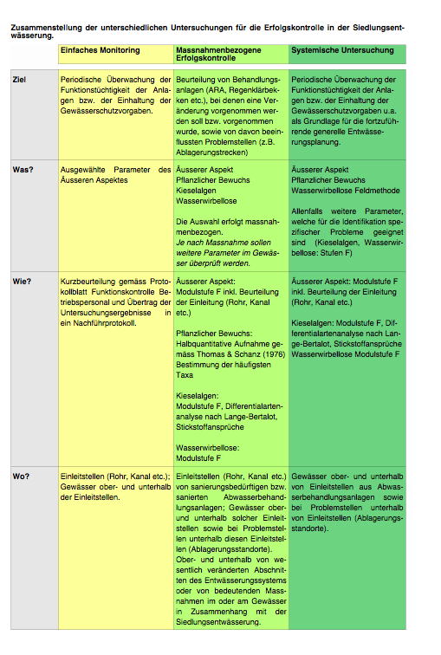

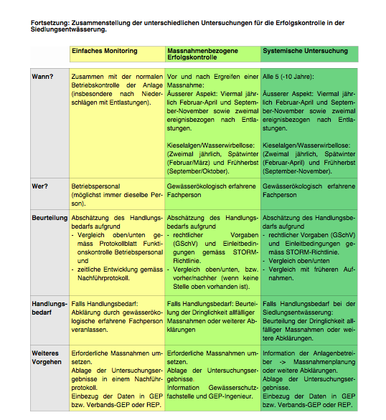
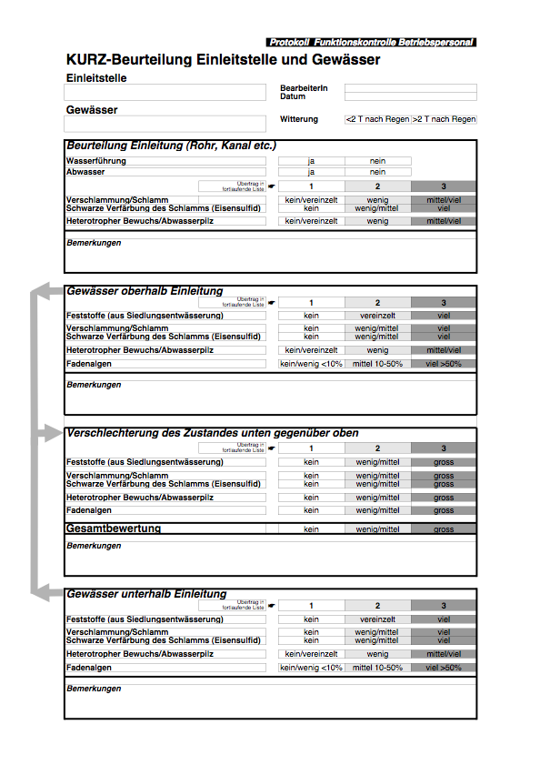
Quelle: Kanton Aargau und AquaPlus 2009: Erfolgskontrolle Siedlungsentwässerung Kanton Aargau: Konzept für die immissionsorientierte Erfolgskontrolle.

Beilage 5: Entwässerungskonzept: Leistungsbeschrieb Langzeitsimulationen
Langzeitsimulationen können auf zwei Arten ausgeführt werden:
- mittels Konzeptmodellen / hydrologischen Grobmodellen
- mittels hydrodynamischen Langzeitsimulationen (LTS-Modelle, LTS = Long Term statistics)

In der Regel genügen Konzeptmodelle / hydrologische Grobmodelle, um die Anforderungen zu erfüllen. Der Einsatz von hydrodynamischen Langzeitmodellen muss im Rahmen der Pflichtenheftbearbeitung vorgegeben werden. Diese Berechnungen bieten sich vor allem in grossen, flachen und vermaschten Netzen an.

Die Langzeitsimulationen mit Konzeptmodellen / hydrologischen Grobmodellen müssen folgende Vorgaben erfüllen:
- Die Netze dürfen vereinfacht abgebildet werden, müssen aber die effektiven Verhältnisse so genau wie möglich wiedergeben.
- Hydraulische Randbedingungen wie die Reduktion von Weiterleitungsmengen bei Sonderbauwerken in Einstausituationen müssen angepasst berücksichtigt werden können.
- Die Modelle müssen auf kalibrierten Grundlagen (Modell zur Berechnung der Auslastung) basieren. Die berechneten Entlastungskennwerte sind in der Regel mit gemessenen Werten zu verifizieren. Die Langzeit-Modelle müssen ev. mit diesen Randbedingungen neu kalibriert werden.
Auf eine Kalibrierung der Langzeitmodelle kann nur verzichtet werden, wenn die Kosten-Nutzen Analyse dies erlaubt.
- Das Modell muss in der Lage sein, einfache Stofffrachtberechnungen durchführen zu können.

Das Langzeitmodell dient als Basis für weitere Untersuchungen von Detailproblemen gemäss den Vorgaben der Richtlinie «Abwasserbewirtschaftung bei Regenwetter». Die Detailberechnungen müssen mit ergänzenden Modellen wie in der Richtlinie vorgesehen durchgeführt werden. Die Resultate der Detailberechnungen müssen mit denjenigen aus der Langzeitsimulation kalibriert werden.

Die Modelle müssen folgende Resultate liefern:
- Mittelwerte der Entlastungskennwerte (Menge, Dauer, Anzahl)
- Verteilungen der Entlastungskennwerte über verschiedene Zeiträume / Perioden (Sommer, Herbst, etc.).
- Statistische Auswertungen pro Entlastungsanlage

Hydrodynamische Langzeitmodelle erfüllen naturgemäss die Vorgaben der statischen Modelle. Die Resultate bezüglich Entlastungsverhalten müssen die gleichen Anforderungen erfüllen wie die der statischen Modelle.

Beilage 6: Entwässerungskonzept: Festlegen der Regendaten (Regenreihe, Regenserie)
Die Regenreihe für die Berechnung des Entlastungsverhaltens muss unter Berücksichtigung folgender Kriterien gewählt werden:
- Lage des Untersuchungsgebietes und der in Frage kommenden Regenmessstellen bezüglich geografischer, klimatischer und topographischer Verhältnisse.
- Die Regenreihe muss mindestens 2 bis 3 mal länger gewählt werden, als die Periodizität der Ereignisse, die untersucht werden.

Der Bemessungsregen zur Bestimmung der Netzauslastung muss unter Berücksichtigung folgender Kriterien gewählt werden:
- Ausdehnung und Topologie des Entwässerungsnetzes. Bei grossen und lang gezogenen Netzen wird dadurch die Bestimmung von mehreren relevanten Ereignissen unumgänglich. Deshalb müssen mindestens ein Starkregen (Gewitter) und ein Landregen (voluminöses Ereignis) für die Berechnungen bestimmt werden.

Beilage 7: Entwässerungskonzept: Modellkalibrierung und –verifikation aufgrund von Mess- und Betriebsdaten
Für die Kalibrierung von Berechnungsmodellen (Entlastungsverhalten und Netzauslastung) müssen folgende Randbedingungen und Grundsätze berücksichtigt werden:
- Eine Modellkalibrierung muss grundsätzlich immer erfolgen.
Bei fehlenden Regendaten oder fehlenden Abflussmessungen kann in Zusammenarbeit mit der kantonalen Behörde und dem Auftraggeber vorgängig eine Nutzwertanalyse erarbeitet werden. Diese Analyse muss aufzeigen, dass sich aufgrund eines potentiell geringen Handlungsbedarfes die Aufwendungen für eine Kalibrierung nicht lohnen.
- Bestehende Messeinrichtungen (ARA-Zuflussmessungen, Regenbecken-Füllmessungen, Angaben zur Laufdauer von Abflusspumpwerken) müssen vor der Verwendung geprüft und geeicht werden.
- Die Kalibrierung muss folgende Resultate aufzeigen:
- der volumetrische Vergleich von gemessenen und berechneten Abflussmengen in Kanälen
- der Vergleich der Abflussspitzen in Kanälen
- der Vergleich von gemessenen und berechneten Entlastungskennwerten über eine Dauer von mindestens 2 Jahren

Beilage 8: Entwässerungskonzept: Berechnung des IST- Zustandes und Auswertung der Resultate
Die Resultate der Netzauslastung müssen mittels Auslastungs- und Einstauplänen und hydraulischen Längenprofilen mit Drucklinie inkl. den dazugehörigen Werten (Liste) dokumentiert werden.

Das Entlastungsverhalten muss mindestens mit folgenden Grafiken dokumentiert werden:
- (Grafische) Darstellung der Entlastungskennwerte (Menge, Dauer, Anzahl) und Vergleich mit den Ergebnissen aus der konzeptuellen Bearbeitung nach STORM.
- Darstellung der spezifischen Entlastungskennwerte (entlastete Menge bezüglich massgebender befestigter Fläche) und Vergleich mit den Ergebnissen aus der konzeptuellen Bearbeitung nach STORM.

Beilage 9: Entwässerungskonzept: Vergleich des Entlastungsverhaltens mit den Mindestanforderungen nach STORM
Die Beurteilung von Entlastungsanlagen beziehungsweise die Planung von Massnahmen richtet sich nach der Richtlinie «Abwasserbewirtschaftung bei Regenwetter» des VSA. Das Verfahren nach STORM ist immissionsorientiert, d.h. es wird aus Sicht des Gewässers untersucht, welche Auswirkungen im Gewässer durch die Einleitung von Mischabwasser entstehen. Gemäss Richtlinie ist bei der Beurteilung von Entlastungsanlagen folgendes Vorgehen zu wählen:

- Ist aus den Gewässeruntersuchungen (Teilprojekt Gewässer) ein Handlungsbedarf gegeben, erfolgt die Beurteilung und Planung von Massnahmen mit dem Verfahren nach STORM
- Ist aus den Gewässeruntersuchungen kein Handlungsbedarf gegeben und die Mindestanforderungen gemäss Richtlinie sind nicht eingehalten, müssen in Zusammenarbeit mit den kantonalen Behörden Massnahmen wie die Erhöhung der Weiterleitungsmenge oder der Einbau von Rechen und Sieben festgelegt werden.
- Ist aus den Gewässeruntersuchungen kein Handlungsbedarf gegeben und die Mindestanforderungen gemäss Richtlinie sind eingehalten, sind keine Massnahmen erforderlich.

